АДМИНИСТРАЦИЯ КОЛЫБЕЛЬСКОГО СЕЛЬСКОГО ПОСЕЛЕНИЯ ЛИСКИНСКОГО МУНИЦИПАЛЬНОГО РАЙОНА ВОРОНЕЖСКОЙ ОБЛАСТИ

ПОСТАНОВЛЕНИЕ

от «____» ______________2016 г. № ___ проект

Об утверждении нормативных затрат на обеспечение
функций администрации Колыбельского сельского поселения Лискинского муниципального района
муниципального казенного учреждения культуры«Муниципальное казенное учреждение культуры».

В соответствии с постановлением администрации Лискинского муниципального района Воронежской области от 15.07.2016 г.№72 «О порядке определения нормативных затрат на обеспечение функций администрации Колыбельского сельского поселения Лискинского муниципального района Воронежской области и подведомственного ей казенного учреждения», а также в целях повышения эффективности бюджетных расходов и организации бюджетного планирования:
1.Утвердить прилагаемые нормативные затраты на обеспечение функций администрации Колыбельского сельского поселения Лискинского муниципального района и муниципального казенного учреждения культуры «Колыбельский сельский Дом культуры».
2. Настоящее постановление вступает в силу с момента его подписания.
3.Контроль за исполнением настоящего оставляю за собой.

И.о.главы администрации
Колыбельского сельского поселения Е.В. Козинцева

Утверждено
постановлением администрации
Колыбельского сельского поселения
Лискинского муниципального района
от______________№_________

Нормативные затраты на обеспечение функций администрации Колыбельского сельского поселения Лискинского муниципального района и муниципального казенного учреждения культуры «Колыбельский сельский Дом культуры»
1. Настоящее приложение устанавливает порядок определения нормативных затрат на обеспечение функций администрации Колыбельского сельского поселения Лискинского муниципального района и муниципального казенного учреждения культуры «Колыбельский сельский Дом культуры»(МКУК «КСДК)», в части закупок товаров, работ, услуг (далее - нормативные затраты).
2. Нормативные затраты применяются для обоснования объекта и (или) объектов закупки администрации Колыбельского сельского поселения и МКУК «КСДК».
3.Общий объем затрат, связанных с закупкой товаров, работ, услуг, рассчитанный на основе нормативных затрат, не может превышать доведенных лимитов бюджетных обязательств на закупку товаров, работ, услуг в рамках исполнения муниципального бюджета, с учетом норм, установленных Федеральным законом от 23.11.2009 N 261-ФЗ "Об энергосбережении и о повышении энергетической эффективности и о внесении изменений в отдельные законодательные акты Российской Федерации".
4.Нормативные затраты включают в себя нормированные затраты на:
- информационно- коммуникационные технологии;
- прочие затраты;
- затраты на дополнительное профессиональное образование.
5. При определении нормативных затрат используется показатель расчетной численности основных работников, который определяется по формуле:
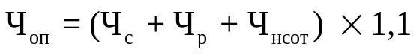,
где:
 - фактическая численность служащих;
 - фактическая численность работников, замещающих должности, не являющиеся должностями службы;
 - фактическая численность работников, денежное содержание которых осуществляется в рамках системы оплаты труда, определенной в соответствии с постановлением Правительства Российской Федерации от 05.08.2008 № 583 «О введении новых систем оплаты труда работников федеральных бюджетных, автономных и казенных учреждений и федеральных государственных органов, а также гражданского персонала воинских частей, учреждений и подразделений федеральных органов исполнительной власти, в которых законом предусмотрена военная и приравненная к ней служба, оплата труда которых в настоящее время осуществляется на основе Единой тарифной сетки по оплате труда работников федеральных государственных учреждений»;
1,1 - коэффициент, который может быть использован на случай замещения вакантных должностей.
6. Количество планируемых к приобретению товаров (основных средств и материальных запасов) определяется с учетом фактического наличия количества товаров, учитываемых на балансе у администрации Колыбельского сельского поселения и МКУК «КСДК».
7. В отношении товаров, относящихся к основным средствам, устанавливаются сроки их полезного использования в соответствии с требованиями законодательства Российской Федерации о бухгалтерском учете или исходя из предполагаемого срока их фактического использования. При этом предполагаемый срок фактического использования не может быть меньше срока полезного использования, определяемого в соответствии с требованиями законодательства Российской Федерации о бухгалтерском учете.

I. Затраты на информационно-коммуникационные технологии
Затраты на услуги связи
1. Затраты на абонентскую плату определяются по формуле:

где:
- количество абонентских номеров пользовательского (оконечного) оборудования, подключенного к сети местной телефонной связи, используемых для передачи голосовой информации (далее - абонентский номер для передачи голосовой информации), с i-й абонентской платой;
- ежемесячная i-я абонентская плата в расчете на 1 абонентский номер для передачи голосовой информации;
- количество месяцев предоставления услуги с i-й абонентской платой.
2. Затраты на повременную оплату местных, междугородних и международных телефонных соединений определяются по формуле:
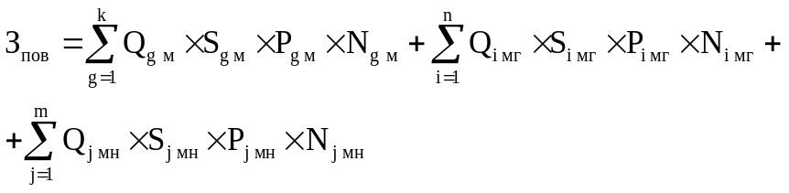
где:
- количество абонентских номеров для передачи голосовой информации, используемых для местных телефонных соединений, с g-м тарифом;
- продолжительность местных телефонных соединений в месяц в расчете на 1 абонентский номер для передачи голосовой информации по g-му тарифу;
 - стоимость минуты разговора при местных телефонных соединениях по g-му тарифу;
 - количество месяцев предоставления услуги местной телефонной связи по g-му тарифу;
 - количество абонентских номеров для передачи голосовой информации, используемых для междугородних телефонных соединений, с i-м тарифом;
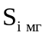 - продолжительность междугородних телефонных соединений в месяц в расчете на 1 абонентский телефонный номер для передачи голосовой информации по i-му тарифу;
- стоимость минуты разговора при междугородних телефонных соединениях по i-му тарифу;
- количество месяцев предоставления услуги междугородней телефонной связи по i-му тарифу;
- количество абонентских номеров для передачи голосовой информации, используемых для международных телефонных соединений, с j-м тарифом;
 - продолжительность международных телефонных соединений в месяц в расчете на 1 абонентский номер для передачи голосовой информации по j-му тарифу;
 - стоимость минуты разговора при международных телефонных соединениях по j-му тарифу;
 - количество месяцев предоставления услуги международной телефонной связи по j-му тарифу.
3. Затраты на оплату услуг подвижной связи определяются по формуле:

где:
 - количество абонентских номеров пользовательского (оконечного) оборудования, подключенного к сети подвижной связи (далее - номер абонентской станции) по i-й должности в соответствии с нормативами.
 - ежемесячная стоимость услуги подвижной связи в расчете на 1 номер сотовой абонентской станции i-й должности в соответствии с нормативами;
 - количество месяцев предоставления услуги подвижной связи по i-й должности.

4. Затраты на передачу данных с использованием информационно-телекоммуникационной сети Интернет (далее - сеть Интернет) и услуги интернет провайдеров для планшетных компьютеров определяются по формуле:
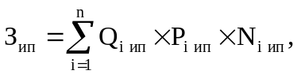
где:
 - количество SIM-карт по i-й должности в соответствии с нормативами государственных органов Воронежской области;
 - ежемесячная стоимость в расчете на 1 SIM-карту по i-й должности;
 - количество месяцев предоставления услуги передачи данных по i-й должности.

5. Затраты на сеть Интернет и услуги интернет провайдеров определяются по формуле:
где:
 - количество каналов передачи данных сети Интернет с i-й пропускной способностью;
 - месячная стоимость аренды канала передачи данных сети Интернет с i-й пропускной способностью;
 - количество месяцев аренды канала передачи данных сети Интернет с i-й пропускной способностью.
6. Затраты на электросвязь, относящуюся к связи специального назначения, используемой на региональном уровне, определяются по формуле:
где:
- количество телефонных номеров электросвязи, относящейся к связи специального назначения, используемой на региональном уровне;
- стоимость услуги электросвязи, относящейся к связи специального назначения, используемой на региональном уровне, в расчете на 1 телефонный номер, включая ежемесячную плату за организацию соответствующего количества линий связи сети связи специального назначения;
- количество месяцев предоставления услуги.
7. Затраты на оплату услуг по предоставлению цифровых потоков для коммутируемых телефонных соединений определяются по формуле:
где:
- количество организованных цифровых потоков с i-й абонентской платой;
- ежемесячная i-я абонентская плата за цифровой поток;
- количество месяцев предоставления услуги с i-й абонентской платой.
8. Затраты на оплату иных услуг связи в сфере информационно-коммуникационных технологий определяются по формуле:
где - стоимость по i-й иной услуге связи, определяемая по фактическим данным отчетного финансового года.

Затраты на содержание имущества

9. При определении затрат на техническое обслуживание и регламентно-профилактический ремонт, указанный в пунктах 11 - 15 настоящих Правил, применяется перечень работ по техническому обслуживанию и регламентно-профилактическому ремонту и нормативным трудозатратам на их выполнение, установленный в эксплуатационной документации или утвержденном регламенте выполнения таких работ.
10. Затраты на техническое обслуживание и регламентно-профилактический ремонт вычислительной техники определяются по формуле:
где:
- фактическое количество i-х рабочих станций, но не более предельного количества i-х рабочих станций;
- стоимость технического обслуживания и регламентно-профилактического ремонта в расчете на 1 i-ю рабочую станцию в год.
Предельное количество i-х рабочих станций определяется с округлением до целого по формуле:
где - расчетная численность основных работников, определяемая в соответствии с пунктами 18 и 22 общих требований к определению нормативных затрат на обеспечение функций муниципальных органов, утвержденных постановлением Правительства Российской Федерации от 13.10.2014 N 1047 "Об общих требованиях к определению нормативных затрат на обеспечение функций государственных органов, органов управления государственными внебюджетными фондами и муниципальных органов" (далее - общие требования к определению нормативных затрат).
11. Затраты на техническое обслуживание и регламентно-профилактический ремонт оборудования по обеспечению безопасности информации определяются по формуле:

где:
- количество единиц i-го оборудования по обеспечению безопасности информации;
- стоимость технического обслуживания и регламентно-профилактического ремонта 1 единицы i-го оборудования в год.
12. Затраты на техническое обслуживание и регламентно-профилактический ремонт системы телефонной связи (автоматизированных телефонных станций) определяются по формуле:
где:
- количество автоматизированных телефонных станций i-го вида;
- стоимость технического обслуживания и регламентно-профилактического ремонта 1 автоматизированной телефонной станции i-го вида в год.
13. Затраты на техническое обслуживание и регламентно-профилактический ремонт локальных вычислительных сетей определяются по формуле:
- количество устройств локальных вычислительных сетей i-го вида;
 - стоимость технического обслуживания и регламентно-профилактического ремонта 1 устройства локальных вычислительных сетей i-го вида в год.
14. Затраты на техническое обслуживание и регламентно-профилактический ремонт систем бесперебойного питания определяются по формуле:
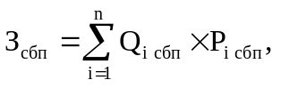
где:
 - количество модулей бесперебойного питания i-го вида;
 - стоимость технического обслуживания и регламентно-профилактического ремонта 1 модуля бесперебойного питания i-го вида в год.
15. Затраты на техническое обслуживание и регламентно-профилактический ремонт принтеров, многофункциональных устройств и копировальных аппаратов (оргтехники) определяются по формуле:
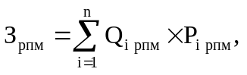
где:
 - количество i-х принтеров, многофункциональных устройств и копировальных аппаратов (оргтехники) в соответствии с нормативами;
 - стоимость технического обслуживания и регламентно-профилактического ремонта i-х принтеров, многофункциональных устройств и копировальных аппаратов (оргтехники) в год.

Затраты на приобретение прочих работ и услуг,
не относящиеся к затратам на услуги связи, аренду
и содержание имущества

16. Затраты на оплату услуг по сопровождению программного обеспечения и приобретению простых (неисключительных) лицензий на использование программного обеспечения определяются по формуле:

где:
 - затраты на оплату услуг по сопровождению справочно-правовых систем;
 - затраты на оплату услуг по сопровождению и приобретению иного программного обеспечения.
В затраты на оплату услуг по сопровождению программного обеспечения и приобретению простых (неисключительных) лицензий на использование программного обеспечения не входят затраты на приобретение общесистемного программного обеспечения.
17. Затраты на оплату услуг по сопровождению справочно-правовых систем определяются по формуле:
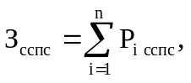
где - стоимость сопровождения i-й справочно-правовой системы, определяемая согласно перечню работ по сопровождению справочно-правовых систем и нормативным трудозатратам на их выполнение, установленным в эксплуатационной документации или утвержденном регламенте выполнения работ по сопровождению справочно-правовых систем.
18. Затраты на оплату услуг по сопровождению и приобретению иного программного обеспечения определяются по формуле:
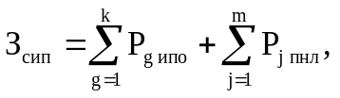
где:
 - стоимость сопровождения g-го иного программного обеспечения, за исключением справочно-правовых систем, определяемая согласно перечню работ по сопровождению g-го иного программного обеспечения и нормативным трудозатратам на их выполнение, установленным в эксплуатационной документации или утвержденном регламенте выполнения работ по сопровождению g-го иного программного обеспечения;
 - стоимость простых (неисключительных) лицензий на использование программного обеспечения на j-е программное обеспечение, за исключением справочно-правовых систем.
19. Затраты на оплату услуг, связанных с обеспечением безопасности информации, определяются по формуле:
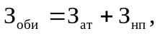
где:
 - затраты на проведение аттестационных, проверочных и контрольных мероприятий;
 - затраты на приобретение простых (неисключительных) лицензий на использование программного обеспечения по защите информации.
20. Затраты на проведение аттестационных, проверочных и контрольных мероприятий определяются по формуле:
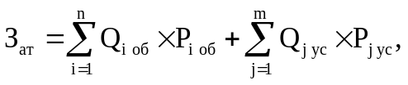
где:
 - количество аттестуемых i-х объектов (помещений);
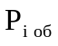 - стоимость проведения аттестации 1 i-го объекта (помещения);
 - количество единиц j-го оборудования (устройств), требующих проверки;
 - стоимость проведения проверки 1 единицы j-го оборудования (устройства).
21. Затраты на приобретение простых (неисключительных) лицензий на использование программного обеспечения по защите информации определяются по формуле:
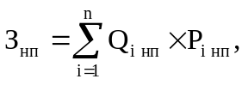
где:
 - количество приобретаемых простых (неисключительных) лицензий на использование i-го программного обеспечения по защите информации;
 - стоимость единицы простой (неисключительной) лицензии на использование i-го программного обеспечения по защите информации.
22. Затраты на оплату работ по монтажу (установке), дооборудованию и наладке оборудования определяются по формуле:
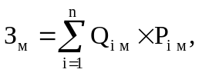
где:
 - количество i-го оборудования, подлежащего монтажу (установке), дооборудованию и наладке;
- стоимость монтажа (установки), дооборудования и наладки 1 единицы i-го оборудования.

Затраты на приобретение основных средств

23. Затраты на приобретение рабочих станций определяются по формуле:
где:
- предельное количество рабочих станций по i-й должности;
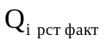 - фактическое количество рабочих станций по i-й должности;
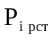 - стоимость приобретения 1 рабочей станции по i-й должности;
Предельное количество рабочих станций по i-й должности определяется по формуле:

где - расчетная численность основных работников, определяемая в соответствии с пунктами 17 - 22 общих требований к определению нормативных затрат.
24. Затраты на приобретение принтеров, многофункциональных устройств и копировальных аппаратов (оргтехники) определяются по формуле:
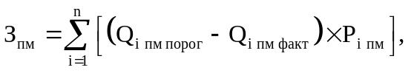
где:
 - количество i-го типа принтера, многофункционального устройства и копировального аппарата (оргтехники);
 - фактическое количество i-го типа принтера, многофункционального устройства и копировального аппарата (оргтехники);
 - стоимость 1 i-го типа принтера, многофункционального устройства и копировального аппарата (оргтехники).
25. Затраты на приобретение средств подвижной связи определяются по формуле:
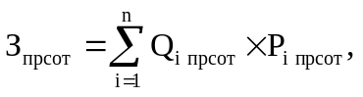
где:
 - планируемое к приобретению количество средств подвижной связи по i-й должности в соответствии с нормативами;
 - стоимость 1 средства подвижной связи для i-й должности в соответствии с нормативами.
26. Затраты на приобретение планшетных компьютеров определяются по формуле:
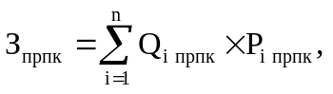
 - планируемое к приобретению количество планшетных компьютеров по i-й должности;
 - стоимость 1 планшетного компьютера по i-й должности.
27. Затраты на приобретение оборудования по обеспечению безопасности информации определяются по формуле:
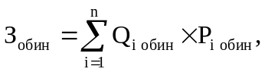
где:
 - планируемое к приобретению количество i-го оборудования по обеспечению безопасности информации;
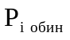 - стоимость приобретаемого i-го оборудования по обеспечению безопасности информации.

Затраты на приобретение материальных запасов

28. Затраты на приобретение мониторов определяются по формуле:
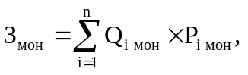
где:
 - планируемое к приобретению количество мониторов для i-й должности;
 - стоимость одного монитора для i-й должности.
29. Затраты на приобретение системных блоков определяются по формуле:
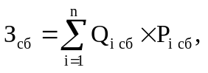
где:
 - планируемое к приобретению количество i-х системных блоков;
- стоимость одного i-го системного блока.
30. Затраты на приобретение других запасных частей для вычислительной техники определяются по формуле:
где:
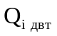 - планируемое к приобретению количество i-х запасных частей для вычислительной техники, которое определяется по средним фактическим данным за предыдущий финансовый год;
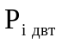 - стоимость 1 единицы i-й запасной части для вычислительной техники.
31. Затраты на приобретение магнитных и оптических носителей информации определяются по формуле:
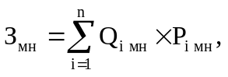
где:
 - планируемое к приобретению количество i-го носителя информации в соответствии с нормативами;
 - стоимость 1 единицы i-го носителя информации в соответствии с нормативами.
32. Затраты на приобретение деталей для содержания принтеров, многофункциональных устройств и копировальных аппаратов (оргтехники) определяются по формуле:
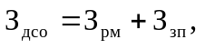
где:
 - затраты на приобретение расходных материалов для принтеров, многофункциональных устройств и копировальных аппаратов (оргтехники);
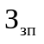 - затраты на приобретение запасных частей для принтеров, многофункциональных устройств и копировальных аппаратов (оргтехники).
33. Затраты на приобретение расходных материалов для принтеров, многофункциональных устройств и копировальных аппаратов (оргтехники) определяются по формуле:
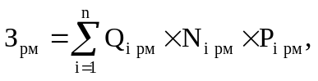
где:
 - фактическое количество принтеров, многофункциональных устройств и копировальных аппаратов (оргтехники) i-го типа в соответствии с нормативами;
 - норматив потребления расходных материалов i-м типом принтеров, многофункциональных устройств и копировальных аппаратов (оргтехники);
 - стоимость расходного материала по i-му типу принтеров, многофункциональных устройств и копировальных аппаратов (оргтехники).
34. Затраты на приобретение запасных частей для принтеров, многофункциональных устройств и копировальных аппаратов (оргтехники) определяются по формуле:
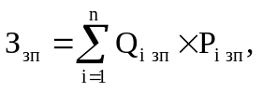
где:
 - планируемое к приобретению количество i-х запасных частей для принтеров, многофункциональных устройств и копировальных аппаратов (оргтехники);
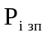 - стоимость 1 единицы i-й запасной части.
35. Затраты на приобретение материальных запасов по обеспечению безопасности информации определяются по формуле:
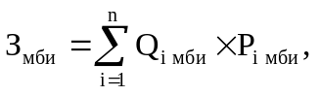
где:
 - планируемое к приобретению количество i-го материального запаса;
- стоимость 1 единицы i-го материального запаса.

II. Прочие затраты
Затраты на услуги связи,
не отнесенные к затратам на услуги связи в рамках затрат
на информационно-коммуникационные технологии

36. Затраты на услуги связи определяются по формуле:
где:
- затраты на оплату услуг почтовой связи;
- затраты на оплату услуг специальной связи.
37. Затраты на оплату услуг почтовой связи определяются по формуле:
где:
 - планируемое количество i-х почтовых отправлений в год;
- стоимость 1 i-го почтового отправления.
38. Затраты на оплату услуг специальной связи определяются по формуле:
где:
- планируемое количество листов (пакетов) исходящей информации в год;
- стоимость 1 листа (пакета) исходящей информации, отправляемой по каналам специальной связи.

Затраты на транспортные услуги
39. Затраты по договору об оказании услуг перевозки (транспортировки) грузов определяются по формуле:
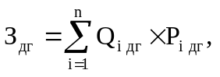
где:
 - планируемое к приобретению количество i-х услуг перевозки (транспортировки) грузов;
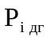 - стоимость 1 i-й услуги перевозки (транспортировки) груза.
40. Затраты на оплату услуг аренды транспортных средств определяются по формуле:
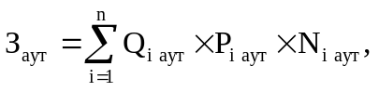
где:
 - планируемое к аренде количество i-х транспортных средств. При этом фактическое количество транспортных средств на балансе с учетом планируемых к аренде транспортных средств в один и тот же период времени не должно превышать количество транспортных средств, администрации Колыбельского сельского поселения, применяемыми при расчете нормативных затрат на приобретение служебного легкового автотранспорта, предусмотренными приложением N 2 к Правилам;
 - стоимость аренды i-го транспортного средства в месяц;
 - планируемое количество месяцев аренды i-го транспортного средства.
41. Затраты на оплату разовых услуг пассажирских перевозок при проведении совещания определяются по формуле:
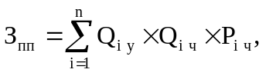
где:
 - планируемое количество к приобретению i-х разовых услуг пассажирских перевозок;
 - среднее количество часов аренды транспортного средства по i-й разовой услуге;
 - стоимость 1 часа аренды транспортного средства по i-й разовой услуге.
42. Затраты на оплату проезда работника к месту нахождения учебного заведения и обратно определяются по формуле:
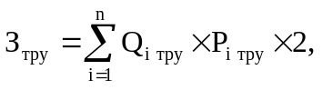
где:
 - количество работников, имеющих право на компенсацию расходов, по i-му направлению;
 - стоимость проезда к месту нахождения учебного заведения по i-му направлению.

Затраты на оплату расходов по договорам
об оказании услуг, связанных с проездом и наймом жилого
помещения в связи с командированием работников,
заключаемым со сторонними организациями

43. Затраты на оплату расходов по договорам об оказании услуг, связанных с проездом и наймом жилого помещения в связи с командированием работников, заключаемым со сторонними организациями определяются по формуле:

где:
 - затраты по договору на проезд к месту командирования и обратно;
 - затраты по договору найма жилого помещения на период командирования.
44. Затраты по договору на проезд к месту командирования и обратно определяются по формуле:
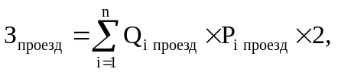
где:
 - количество командированных работников по i-му направлению командирования;
 - стоимость проезда по i-му направлению командирования с учетом требований Постановления Правительства Российской Федерации от 02.10.2002 N 729 "О размерах возмещения расходов, связанных со служебными командировками на территории Российской Федерации, работникам, заключившим трудовой договор о работе в федеральных государственных органах, работникам государственных внебюджетных фондов Российской Федерации, федеральных государственных учреждений", Закона Воронежской области от 28.12.2007 N 175-ОЗ "О муниципальной службе в Воронежской области".
45. Затраты по договору найма жилого помещения на период командирования определяются по формуле:
где:
- количество командированных работников по i-му направлению командирования;
- стоимость найма жилого помещения в сутки по i-му направлению командирования с учетом требований Постановления Правительства Российской Федерации от 02.10.2002 N 729 "О размерах возмещения расходов, связанных со служебными командировками на территории Российской Федерации, работникам, заключившим трудовой договор о работе в федеральных государственных органах, работникам государственных внебюджетных фондов Российской Федерации, федеральных государственных учреждений", Закона Воронежской области от 28.12.2007 N 175-ОЗ "О муниципальной службе в Воронежской области";
 - количество суток нахождения в командировке по i-му направлению командирования.

Затраты на коммунальные услуги

46. Затраты на коммунальные услуги определяются по формуле:

где:
 - затраты на газоснабжение и иные виды топлива;
 - затраты на электроснабжение;
 - затраты на теплоснабжение;
 - затраты на горячее водоснабжение;
 - затраты на холодное водоснабжение и водоотведение;
 - затраты на оплату услуг лиц, привлекаемых на основании гражданско-правовых договоров (далее - внештатный сотрудник).
47. Затраты на газоснабжение и иные виды топлива определяются по формуле:
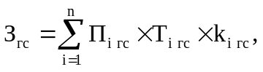
где:
 - расчетная потребность в i-м виде топлива (газе и ином виде топлива);
 - тариф на i-й вид топлива, утвержденный в установленном порядке органом муниципального регулирования тарифов (далее - регулируемый тариф) (если тарифы на соответствующий вид топлива подлежат государственному регулированию);
 - поправочный коэффициент, учитывающий затраты на транспортировку i-го вида топлива.
48. Затраты на электроснабжение определяются по формуле:
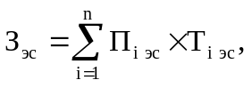
где:
 - i-й регулируемый тариф на электроэнергию (в рамках применяемого одноставочного, дифференцированного по зонам суток или двуставочного тарифа);
 - расчетная потребность электроэнергии в год по i-му тарифу (цене) на электроэнергию (в рамках применяемого одноставочного, дифференцированного по зонам суток или двуставочного тарифа).
49. Затраты на теплоснабжение определяются по формуле:

где:
 - расчетная потребность в теплоэнергии на отопление зданий, помещений и сооружений;
- регулируемый тариф на теплоснабжение.
50. Затраты на горячее водоснабжение определяются по формуле:
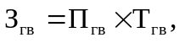

где:
 - расчетная потребность в горячей воде;
 - регулируемый тариф на горячее водоснабжение.
51. Затраты на холодное водоснабжение и водоотведение определяются по формуле:
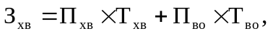
где:
 - расчетная потребность в холодном водоснабжении;
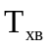 - регулируемый тариф на холодное водоснабжение;
 - расчетная потребность в водоотведении;
 - регулируемый тариф на водоотведение.
52. Затраты на оплату услуг внештатных сотрудников определяются по формуле:


где:
 - планируемое количество месяцев работы внештатного сотрудника по i-й должности;
 - стоимость 1 месяца работы внештатного сотрудника по i-й должности;
 - процентная ставка страховых взносов в государственные внебюджетные фонды.
Расчет затрат на оплату услуг внештатных сотрудников производится при условии отсутствия должности (профессии рабочего) внештатного сотрудника в штатном расписании.
К указанным затратам относятся затраты по договорам гражданско-правового характера, предметом которых является оказание физическим лицом коммунальных услуг (договорам гражданско-правового характера, заключенным с кочегарами, сезонными истопниками и др.).

Затраты на аренду помещений и оборудования

53. Затраты на аренду помещений определяются по формуле:
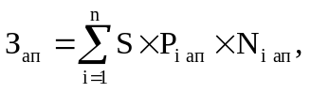
где:
S - арендуемая площадь, установленная в соответствии с договором аренды;
 - стоимость ежемесячной аренды за 1 кв. метр i-й арендуемой площади в месяц;
 - планируемое количество месяцев аренды i-й арендуемой площади.
54. Затраты на аренду помещения (зала) для проведения совещания определяются по формуле:
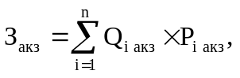
где:
 - планируемое количество суток аренды i-го помещения (зала);
- стоимость аренды i-го помещения (зала) в сутки.
55. Затраты на аренду оборудования для проведения совещания определяются по формуле:
где:
- количество арендуемого i-го оборудования;
 - количество дней аренды i-го оборудования;
- количество часов аренды в день i-го оборудования;
- стоимость 1 часа аренды i-го оборудования.

Затраты на содержание имущества,
не отнесенные к затратам на содержание имущества в рамках
затрат на информационно-коммуникационные технологии

56. Затраты на содержание и техническое обслуживание помещений определяются по формуле:
где:
 - затраты на техническое обслуживание и регламентно-профилактический ремонт систем охранно-тревожной сигнализации;
 - затраты на проведение текущего ремонта помещения;
 - затраты на содержание прилегающей территории;
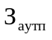 - затраты на оплату услуг по обслуживанию и уборке помещения;
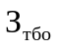 - затраты на вывоз твердых бытовых отходов;
 - затраты на техническое обслуживание и регламентно-профилактический ремонт лифтов;
 - затраты на техническое обслуживание и регламентно-профилактический ремонт водонапорной насосной станции хозяйственно-питьевого и противопожарного водоснабжения;
 - затраты на техническое обслуживание и регламентно-профилактический ремонт водонапорной насосной станции пожаротушения;
 - затраты на техническое обслуживание и регламентно-профилактический ремонт индивидуального теплового пункта, в том числе на подготовку отопительной системы к зимнему сезону;
 - затраты на техническое обслуживание и регламентно-профилактический ремонт электрооборудования (электроподстанций, трансформаторных подстанций, электрощитовых) административного здания (помещения).
Такие затраты не подлежат отдельному расчету, если они включены в общую стоимость комплексных услуг управляющей компании.
57. Затраты на закупку услуг управляющей компании 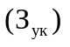 определяются по формуле:
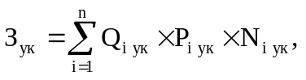
где:
 - объем i-й услуги управляющей компании;
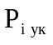 - стоимость i-й услуги управляющей компании в месяц;
 - планируемое количество месяцев использования i-й услуги управляющей компании.
58. В формулах для расчета затрат, указанных в пунктах 60, 62 и 66 - 68 настоящих Правил, значение показателя площади помещений должно находиться в пределах площадей закрепленных административных зданий, строений и нежилых помещений.
59. Затраты на техническое обслуживание и регламентно-профилактический ремонт систем охранно-тревожной сигнализации определяются по формуле:
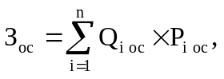
где:
 - количество i-х обслуживаемых устройств в составе системы охранно-тревожной сигнализации;
 - стоимость обслуживания 1 i-го устройства в год.
60. Затраты на проведение текущего ремонта помещения 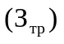 определяются с учетом установленной нормы проведения ремонта, с учетом требований Положения об организации и проведении реконструкции, ремонта и технического обслуживания жилых зданий, объектов коммунального и социально-культурного назначения ВСН 58-88 (р), утвержденного Приказом Муниципального комитета по архитектуре и градостроительству при Госстрое СССР от 23.11.1988 N 312 "Об утверждении ведомственных строительных норм Госкомархитектуры "Положение об организации и проведении реконструкции, ремонта и технического обслуживания жилых зданий, объектов коммунального и социально-культурного назначения", необходимости проведения текущего ремонта и наличия лимитов бюджетных обязательств по формуле:
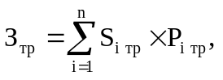
где:
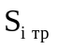 - площадь i-го здания, планируемая к проведению текущего ремонта;
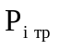 - стоимость текущего ремонта 1 кв. метра площади i-го здания.
61. Затраты на содержание прилегающей территории определяются по формуле:
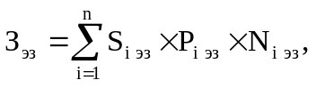
где:
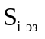 - площадь закрепленной i-й прилегающей территории;
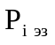 - стоимость содержания i-й прилегающей территории в месяц в расчете на 1 кв. метр площади;
 - планируемое количество месяцев содержания i-й прилегающей территории в очередном финансовом году.
62. Затраты на оплату услуг по обслуживанию и уборке помещения определяются по формуле:
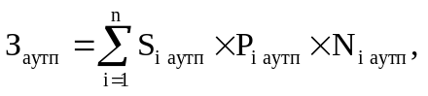
где:
 - площадь в i-м помещении, в отношении которой планируется заключение договора (контракта) на обслуживание и уборку;
 - стоимость услуги по обслуживанию и уборке i-го помещения в месяц;
 - количество месяцев использования услуги по обслуживанию и уборке i-го помещения в месяц.
63. Затраты на вывоз твердых бытовых отходов определяются по формуле:
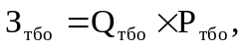

где:
 - количество куб. метров твердых бытовых отходов в год;
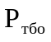 - стоимость вывоза 1 куб. метра твердых бытовых отходов.
64. Затраты на техническое обслуживание и регламентно-профилактический ремонт лифтов определяются по формуле:
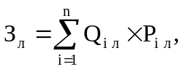
где:
 - количество лифтов i-го типа;
 - стоимость технического обслуживания и текущего ремонта 1 лифта i-го типа в год.
65. Затраты на техническое обслуживание и регламентно-профилактический ремонт водонапорной насосной станции хозяйственно-питьевого и противопожарного водоснабжения определяются по формуле:

где:
 - площадь административных помещений, водоснабжение которых осуществляется с использованием обслуживаемой водонапорной насосной станции хозяйственно-питьевого и противопожарного водоснабжения;
 - стоимость технического обслуживания и текущего ремонта водонапорной насосной станции хозяйственно-питьевого и противопожарного водоснабжения в расчете на 1 кв. метр площади соответствующего административного помещения.
66. Затраты на техническое обслуживание и регламентно-профилактический ремонт водонапорной насосной станции пожаротушения определяются по формуле:

где:
 - площадь административных помещений, для обслуживания которых предназначена водонапорная насосная станция пожаротушения;
 - стоимость технического обслуживания и текущего ремонта водонапорной насосной станции пожаротушения в расчете на 1 кв. метр площади соответствующего административного помещения.
67. Затраты на техническое обслуживание и регламентно-профилактический ремонт индивидуального теплового пункта, в том числе на подготовку отопительной системы к зимнему сезону определяются по формуле:

где:
 - площадь административных помещений, для отопления которых используется индивидуальный тепловой пункт;
 - стоимость технического обслуживания и текущего ремонта индивидуального теплового пункта в расчете на 1 кв. метр площади соответствующих административных помещений.
68. Затраты на техническое обслуживание и регламентно-профилактический ремонт электрооборудования (электроподстанций, трансформаторных подстанций, электрощитовых) административного здания (помещения) определяются по формуле:
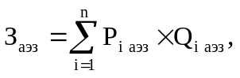
где:
 - стоимость технического обслуживания и текущего ремонта i-го электрооборудования (электроподстанций, трансформаторных подстанций, электрощитовых) административного здания (помещения);
 - количество i-го оборудования.
69. Затраты на техническое обслуживание и ремонт транспортных средств определяются по фактическим затратам в отчетном финансовом году.
70. Затраты на техническое обслуживание и регламентно-профилактический ремонт бытового оборудования определяются по фактическим затратам в отчетном финансовом году.
71. Затраты на техническое обслуживание и регламентно-профилактический ремонт иного оборудования - дизельных генераторных установок, систем газового пожаротушения, систем кондиционирования и вентиляции, систем пожарной сигнализации, систем контроля и управления доступом, систем автоматического диспетчерского управления, систем видеонаблюдения определяются по формуле:
где:
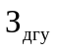 - затраты на техническое обслуживание и регламентно-профилактический ремонт дизельных генераторных установок;
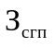 - затраты на техническое обслуживание и регламентно-профилактический ремонт системы газового пожаротушения;
 - затраты на техническое обслуживание и регламентно-профилактический ремонт систем кондиционирования и вентиляции;
 - затраты на техническое обслуживание и регламентно-профилактический ремонт систем пожарной сигнализации;
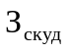 - затраты на техническое обслуживание и регламентно-профилактический ремонт систем контроля и управления доступом;
 - затраты на техническое обслуживание и регламентно-профилактический ремонт систем автоматического диспетчерского управления;
 - затраты на техническое обслуживание и регламентно-профилактический ремонт систем видеонаблюдения.
72. Затраты на техническое обслуживание и регламентно-профилактический ремонт дизельных генераторных установок определяются по формуле:
где:
- количество i-х дизельных генераторных установок;
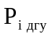 - стоимость технического обслуживания и регламентно-профилактического ремонта 1 i-й дизельной генераторной установки в год.
73. Затраты на техническое обслуживание и регламентно-профилактический ремонт системы газового пожаротушения определяются по формуле:
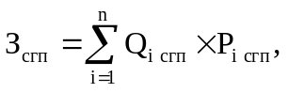
где:
 - количество i-х датчиков системы газового пожаротушения;
 - стоимость технического обслуживания и регламентно-профилактического ремонта 1 i-го датчика системы газового пожаротушения в год.

74. Затраты на техническое обслуживание и регламентно-профилактический ремонт систем кондиционирования и вентиляции определяются по формуле:
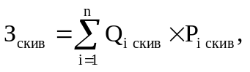
где:
 - количество i-х установок кондиционирования и элементов систем вентиляции;
 - стоимость технического обслуживания и регламентно-профилактического ремонта 1 i-й установки кондиционирования и элементов вентиляции.
75. Затраты на техническое обслуживание и регламентно-профилактический ремонт систем пожарной сигнализации определяются по формуле:
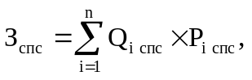
где:
 - количество i-х извещателей пожарной сигнализации;
 - стоимость технического обслуживания и регламентно-профилактического ремонта 1 i-го извещателя пожарной сигнализации в год.
76. Затраты на техническое обслуживание и регламентно-профилактический ремонт систем контроля и управления доступом определяются по формуле:
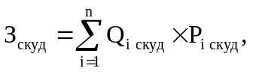
где:
 - количество i-х устройств в составе систем контроля и управления доступом;
 - стоимость технического обслуживания и текущего ремонта 1 i-го устройства в составе систем контроля и управления доступом в год.
77. Затраты на техническое обслуживание и регламентно-профилактический ремонт систем автоматического диспетчерского управления определяются по формуле:
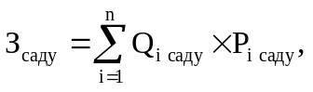
где:
 - количество обслуживаемых i-х устройств в составе систем автоматического диспетчерского управления;
 - стоимость технического обслуживания и регламентно-профилактического ремонта 1 i-го устройства в составе систем автоматического диспетчерского управления в год.
78. Затраты на техническое обслуживание и регламентно-профилактический ремонт систем видеонаблюдения определяются по формуле:
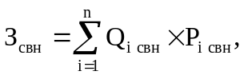
где:
 - количество обслуживаемых i-х устройств в составе систем видеонаблюдения;
 - стоимость технического обслуживания и регламентно-профилактического ремонта 1 i-го устройства в составе систем видеонаблюдения в год.

79. Затраты на капитальный ремонт многоквартирных домов для муниципальных органов и казенных учреждений, расположенных в многоквартирных домах, определяется по формуле:
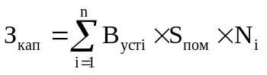
где:
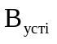 - установленный взнос на капитальный ремонт за 1 кв. метр i-й занимаемой площади;
 - площадь занимаемых помещений;
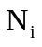 - планируемое количество месяцев оплаты.

80. Затраты на оплату услуг внештатных сотрудников определяются по формуле:
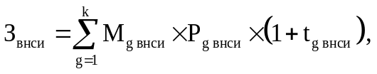
где:
 - планируемое количество месяцев работы внештатного сотрудника в g-й должности;
 - стоимость 1 месяца работы внештатного сотрудника в g-й должности;
 - процентная ставка страховых взносов в государственные внебюджетные фонды.
Расчет затрат на оплату услуг внештатных сотрудников производится при условии отсутствия должности (профессии рабочего) внештатного сотрудника в штатном расписании.
К указанным затратам относятся затраты по договорам гражданско-правового характера, предметом которых является оказание физическим лицом услуг, связанных с содержанием имущества (за исключением коммунальных услуг).

Затраты на приобретение прочих работ и услуг,
не относящиеся к затратам на услуги связи, транспортные
услуги, оплату расходов по договорам об оказании услуг,
связанных с проездом и наймом жилого помещения
в связи с командированием работников, заключаемым
со сторонними организациями, а также к затратам
на коммунальные услуги, аренду помещений и оборудования,
содержание имущества в рамках прочих затрат и затратам
на приобретение прочих работ и услуг в рамках затрат
на информационно-коммуникационные технологии

81. Затраты на оплату типографских работ и услуг, включая приобретение периодических печатных изданий определяются по формуле:
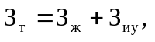
где:
 - затраты на приобретение спецжурналов;
 - затраты на приобретение информационных услуг, которые включают в себя затраты на приобретение иных периодических печатных изданий, справочной литературы, а также подачу объявлений в печатные издания.
82. Затраты на приобретение спецжурналов 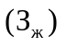 определяются по формуле:
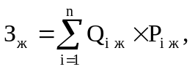
где:
 - количество приобретаемых i-х спецжурналов;
 - стоимость 1 i-го спецжурнала.
83. Затраты на приобретение информационных услуг, которые включают в себя затраты на приобретение периодических печатных изданий, справочной литературы, а также подачу объявлений в печатные издания определяются по фактическим затратам в отчетном финансовом году.
84. Затраты на оплату услуг внештатных сотрудников определяются по формуле:
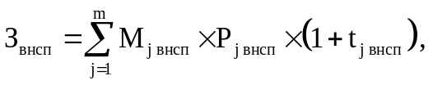
где:
 - планируемое количество месяцев работы внештатного сотрудника в j-й должности;
 - стоимость 1 месяца работы внештатного сотрудника в j-й должности;
 - процентная ставка страховых взносов в государственные внебюджетные фонды.
Расчет затрат на оплату услуг внештатных сотрудников производится при условии отсутствия должности (профессии рабочего) внештатного сотрудника в штатном расписании.
К указанным затратам относятся затраты по договорам гражданско-правового характера, предметом которых является оказание физическим лицом работ и услуг, не относящихся к коммунальным услугам и услугам, связанным с содержанием имущества.
85. Затраты на проведение предрейсового и послерейсового осмотра водителей транспортных средств определяются по формуле:
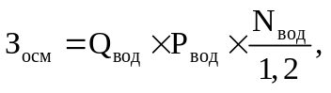
где:
 - количество водителей;
 - стоимость проведения 1 предрейсового и послерейсового осмотра;
 - количество рабочих дней в году;
1,2 - поправочный коэффициент, учитывающий неявки на работу по причинам, установленным трудовым законодательством Российской Федерации (отпуск, больничный лист).
86. Затраты на аттестацию специальных помещений определяются по формуле:
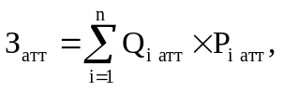
где:
 - количество i-х специальных помещений, подлежащих аттестации;
 - стоимость проведения аттестации 1 i-го специального помещения.
87. Затраты на проведение диспансеризации работников определяются по формуле:


где:
 - численность работников, подлежащих диспансеризации;
- стоимость проведения диспансеризации в расчете на 1 работника.
88. Затраты на оплату работ по монтажу (установке), дооборудованию и наладке оборудования определяются по формуле:
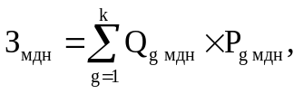
где:
 - количество g-го оборудования, подлежащего монтажу (установке), дооборудованию и наладке;
 - стоимость монтажа (установки), дооборудования и наладки g-го оборудования.
89. Затраты на оплату услуг вневедомственной охраны определяются по фактическим затратам в отчетном финансовом году.
90. Затраты на приобретение полисов обязательного страхования гражданской ответственности владельцев транспортных средств 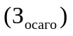 определяются в соответствии с базовыми ставками страховых тарифов и коэффициентами страховых тарифов, установленными Указанием Центрального банка Российской Федерации от 19.09.2014 N 3384-У "О предельных размерах базовых ставок страховых тарифов и коэффициентах страховых тарифов, требованиях к структуре страховых тарифов, а также порядке их применения страховщиками при определении страховой премии по обязательному страхованию гражданской ответственности владельцев транспортных средств", по формуле:
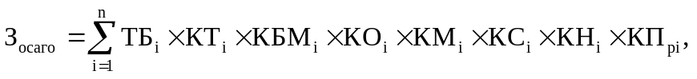
где:
 - предельный размер базовой ставки страхового тарифа по i-му транспортному средству;
 - коэффициент страховых тарифов в зависимости от территории преимущественного использования i-го транспортного средства;
 - коэффициент страховых тарифов в зависимости от наличия или отсутствия страховых возмещений при наступлении страховых случаев, произошедших в период действия предыдущих договоров обязательного страхования по i-му транспортному средству;
 - коэффициент страховых тарифов в зависимости от наличия сведений о количестве лиц, допущенных к управлению i-м транспортным средством;
 - коэффициент страховых тарифов в зависимости от технических характеристик i-го транспортного средства;
 - коэффициент страховых тарифов в зависимости от периода использования i-го транспортного средства;
 - коэффициент страховых тарифов в зависимости от наличия нарушений, предусмотренных пунктом 3 статьи 9 Федерального закона от 25.04.2002 N 40-ФЗ "Об обязательном страховании гражданской ответственности владельцев транспортных средств";
 - коэффициент страховых тарифов в зависимости от наличия в договоре обязательного страхования условия, предусматривающего возможность управления i-м транспортным средством с прицепом к нему.
91. Затраты на оплату труда независимых экспертов определяются по формуле:
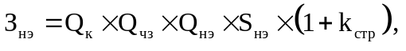
где:
 - планируемое в очередном финансовом году количество заседаний аттестационных и конкурсных комиссий;
 - планируемое в очередном финансовом году количество часов заседаний аттестационных и конкурсных комиссий;
 - планируемое количество независимых экспертов, включенных в аттестационные и конкурсные комиссии;
 - ставка почасовой оплаты труда независимых экспертов, устанавливается постановлением администрации;
 - процентная ставка страхового взноса в государственные внебюджетные фонды при оплате труда независимых экспертов на основании гражданско-правовых договоров.

Затраты на приобретение основных средств, не отнесенные
к затратам на приобретение основных средств в рамках затрат
на информационно-коммуникационные технологии

92. Затраты на приобретение основных средств, не отнесенные к затратам на приобретение основных средств в рамках затрат на информационно-коммуникационные технологии определяются по формуле:
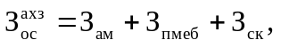
где:
 - затраты на приобретение транспортных средств;
 - затраты на приобретение мебели;
 - затраты на приобретение систем кондиционирования.
93. Затраты на приобретение транспортных средств определяются по формуле:

где:
 - планируемое к приобретению количество i-х транспортных средств с учетом нормативов обеспечения функций администрации Колыбельского сельского поселения, применяемых при расчете нормативных затрат на приобретение служебного легкового автотранспорта, предусмотренных приложением N 2 к Правилам;
 - стоимость приобретения i-го транспортного средства с учетом нормативов обеспечения функций муниципальных органов, применяемых при расчете нормативных затрат на приобретение служебного легкового автотранспорта, предусмотренных приложением N 2 к Правилам.
94. Затраты на приобретение мебели определяются по формуле:
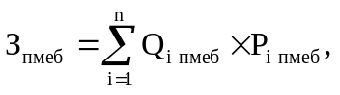
где:
 - планируемое к приобретению количество i-х предметов мебели в соответствии с нормативами;
 - стоимость i-го предмета мебели в соответствии с нормативами.
95. Затраты на приобретение систем кондиционирования определяются по формуле:
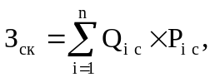
где:
 - планируемое к приобретению количество i-х систем кондиционирования;
 - стоимость i-й системы кондиционирования.

Затраты на приобретение материальных запасов, не отнесенные
к затратам на приобретение материальных запасов в рамках
затрат на информационно-коммуникационные технологии

96. Затраты на приобретение материальных запасов, не отнесенные к затратам на приобретение материальных запасов в рамках затрат на информационно-коммуникационные технологии определяются по формуле:
где:
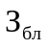 - затраты на приобретение бланочной продукции;
- затраты на приобретение канцелярских принадлежностей;
- затраты на приобретение хозяйственных товаров и принадлежностей;
- затраты на приобретение горюче-смазочных материалов;
 - затраты на приобретение запасных частей для транспортных средств;
 - затраты на приобретение материальных запасов для нужд гражданской обороны.
97. Затраты на приобретение бланочной продукции определяются по формуле:
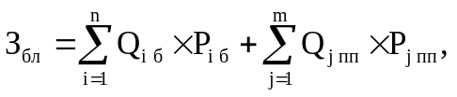
где:
 - планируемое к приобретению количество бланочной продукции;
 - стоимость 1 бланка по i-му тиражу;
 - планируемое к приобретению количество прочей продукции, изготовляемой типографией;
 - стоимость 1 единицы прочей продукции, изготовляемой типографией, по j-му тиражу.
98. Затраты на приобретение канцелярских принадлежностей определяются по формуле:
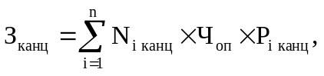
где:
 - количество i-го предмета канцелярских принадлежностей в соответствии с нормативами в расчете на основного работника;
 - расчетная численность основных работников, определяемая в соответствии с пунктами 17 - 22 общих требований к определению нормативных затрат;
 - стоимость i-го предмета канцелярских принадлежностей в соответствии с нормативами.
99. Затраты на приобретение хозяйственных товаров и принадлежностей определяются по формуле:
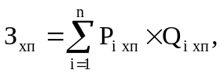
где:
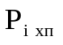 - стоимость i-й единицы хозяйственных товаров и принадлежностей в соответствии с нормативами;
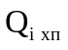 - количество i-го хозяйственного товара и принадлежности в соответствии с нормативами.
100. Затраты на приобретение горюче-смазочных материалов определяются по формуле:
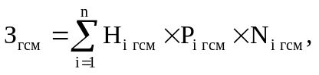
где:
- расход на 1 километр пробега исходя из нормы расхода топлива i-го транспортного средства согласно методическим рекомендациям "Нормы расхода топлив и смазочных материалов на автомобильном транспорте", предусмотренным приложением к распоряжению Министерства транспорта Российской Федерации от 14 марта 2008 года N АМ-23-р "О введении в действие методических рекомендаций "Нормы расхода топлив и смазочных материалов на автомобильном транспорте";
- стоимость 1 литра горюче-смазочного материала по i-му транспортному средству;
- планируемое количество километров пробега i-го транспортного средства в очередном финансовом году.
101. Затраты на приобретение запасных частей для транспортных средств определяются по фактическим затратам в отчетном финансовом году с учетом нормативов, применяемых при расчете нормативных затрат на приобретение служебного легкового автотранспорта, предусмотренных приложением N 2 к Правилам.
102. Затраты на приобретение материальных запасов для нужд гражданской обороны определяются по формуле:
где:
- стоимость i-й единицы материальных запасов для нужд гражданской обороны;
- количество i-го материального запаса для нужд гражданской обороны из расчета на 1 работника в год;
- расчетная численность основных работников, определяемая в соответствии с пунктами 17 - 22 общих требований к определению нормативных затрат.

III. Затраты на капитальный ремонт
муниципального имущества

103. Затраты на капитальный ремонт муниципального имущества определяются на основании затрат, связанных со строительными работами, и затрат на разработку проектной документации.
104. Затраты на строительные работы, осуществляемые в рамках капитального ремонта, определяются на основании сводного сметного расчета стоимости строительства, разработанного в соответствии с методиками и нормативами (государственными элементными сметными нормами) строительных работ и специальных строительных работ, утвержденными органом исполнительной власти Лискинского муниципального района Воронежской области, осуществляющим функции по выработке государственной политики и нормативно-правовому регулированию в сфере строительства.
105. Затраты на разработку проектной документации определяются в соответствии со статьей 22 Федерального закона от 04.04.2013 N 44-ФЗ "О контрактной системе в сфере закупок товаров, работ, услуг для обеспечения государственных и муниципальных нужд" (далее - Федеральный закон) и с законодательством Российской Федерации о градостроительной деятельности.

IV. Затраты на финансовое обеспечение
строительства, реконструкции (в том числе с элементами
реставрации), технического перевооружения объектов
капитального строительства

106. Затраты на финансовое обеспечение строительства, реконструкции (в том числе с элементами реставрации), технического перевооружения объектов капитального строительства определяются в соответствии со статьей 22 Федерального закона и с законодательством Российской Федерации о градостроительной деятельности.
107. Затраты на приобретение объектов недвижимого имущества определяются в соответствии со статьей 22 Федерального закона и с законодательством Российской Федерации, регулирующим оценочную деятельность в Российской Федерации.

V. Затраты на дополнительное профессиональное образование

108. Затраты на приобретение образовательных услуг по профессиональной переподготовке и повышению квалификации определяются по формуле:
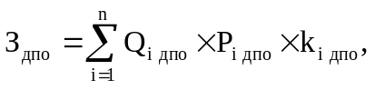

где:
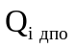 - количество работников, направляемых на i-й вид дополнительного профессионального образования;
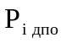 - стоимость одного часа обучения одного работника по i-му виду дополнительного профессионального образования в соответствии с постановлением правительства Воронежской области от 11.03.2013 N 161 "Об определении экономических нормативов стоимости образовательных услуг в области дополнительного профессионального образования государственных гражданских служащих Воронежской области";
- количество часов обучения по i-му виду дополнительного профессионального образования.

Приложение N 1
к Нормативным затратам
на обеспечение функций
администрации Колыбельского сельского поселения

1. Норматив количества абонентских номеров пользовательского (оконечного) оборудования, подключенного к сети связи
Должность | Количество абонентских номеров пользовательского (оконечного) оборудования, подключенного к сети связи
Глава администрации Колыбельского сельского поселения | не более 1 единицы в расчете на одного пользователя
Руководитель казенного учреждения культуры | не более 1 единицы в расчете на одного пользователя
Прочие должности муниципальной службы | не более 1 единицы в расчете на одного пользователя
Служащие, замещающие должности не относящиеся к муниципальной службе | не более 1 единицы в расчете на одного пользователя

2. Нормативы цены услуги связи

Должность | Затраты
Глава администрации Колыбельского сельского поселения | Ежемесячные расходы не более 5 000 рублей
Руководитель казенного учреждения культуры | Ежемесячные расходы не более 2000 рублей
Прочие должности муниципальной службы | Ежемесячные расходы не более 1000 рублей
Служащие, замещающие должности не относящиеся к муниципальной службе | Ежемесячные расходы не более 1000 рублей

3. Нормативы на приобретение средств подвижной связи
и услуг подвижной связи
Услуги подвижной связи и приобретение средств подвижной связи не предусмотрены.

4. Норматив на приобретение планшетных компьютеров и
услуги Интернет-провайдеров для планшетных компьютеров

Услуги интернет –провайдеров для планшетных компьютеров и приобретение планшетных компьютеров не предусмотрены.

5. Норматив количества и цены носителей информации

Категория должностей | Количество носителей информации | Стоимость, руб./ед
Глава администрации Колыбельского сельского поселения | Не более 1 мобильного носителя информации на муниципального служащего | Не более 2000
Прочие должности муниципальной службы | Не более 1 мобильных носителей информации на муниципального служащего | Не более 2000
Служащие, замещающие должности не относящиеся к муниципальной службе | Не более 1 мобильных носителей информации на служащего | Не более 2000
*-под мобильными носителями информации понимается USB-флеш накопитель, выносной жесткий диск, твердотельный накопитель
Периодичность приобретения средств определяется сроком полезного использования

6. Норматив на приобретение рабочих станций

Группа и категория должностей | Количество рабочих станций | Стоимость, руб.
Глава администрации Колыбельского сельского поселения | Не более 1 рабочей станции | 75 000
Прочие должности муниципальной службы | Не более 1 рабочей станции | 55 000
Служащие, замещающие должности не относящиеся к муниципальной службе | Не более 1 рабочей станции | 55 000
Периодичность приобретения средств определяется сроком полезного использования

7. Норматив на приобретение принтеров, многофункциональных устройств и копировальных аппаратов (оргтехники)
Группа и категория должностей | Количество оргтехники | Стоимость, руб.
Глава администрации Колыбельского сельского поселения | Не более 1 единицы персональных принтеров (персональных МФУ) | 35 000
Прочие должности муниципальной службы | Подключение к сетевому принтеру (сетевому МФУ) либо не более 1 ед. персональных принтеров (персональных МФУ) | 20000(принтер)/30000(МФУ)
Служащие, замещающие должности не относящиеся к муниципальной службе |  | 20000(принтер)/30000(МФУ)

Периодичность приобретения средств определяется сроком полезного использования

8. Норматив на приобретение ноутбуков

Группа и категория должностей | Количество ноутбуков | Стоимость, руб.
Глава администрации Колыбельского сельского поселения | Не более 1 единицы на сотрудника | 65 000
Прочие должности муниципальной службы | Не более 1 единицы на сотрудника | 45 000
Служащие, замещающие должности не относящиеся к муниципальной службе | Не более 1 единицы на сотрудника | 45 000

9. Норматив на приобретение мониторов

Группа и категория должностей | Количество мониторов | Стоимость, руб.
Глава администрации Колыбельского сельского поселения | 1 единица материального запаса на 5 рабочих станций | 30 000
Прочие должности муниципальной службы | 1 единица материального запаса на 10 рабочих станций | 15000
Служащие, замещающие должности не относящиеся к муниципальной службе | 1 единица материального запаса на 10 рабочих станций | 15000

10. Нормативы на приобретение системных блоков

Группа и категория должностей | Количество системных блоков | Стоимость, руб.
Глава администрации Колыбельского сельского поселения | 1 единица материального запаса на 5 станций | 45 000
Прочие должности муниципальной службы | 1 единица материального запаса на 10 рабочих станций | 30000
Служащие, замещающие должности не относящиеся к муниципальной службе | 1 единица материального запаса на 10 рабочих станций | 30000

11. Нормативы на приобретение других запасных частей для вычислительной техники

Наименование материальных запасов | Предельное количество | Предельная стоимость
Запасная часть для рабочей станции | 1 единица материального запаса на 2 рабочих станции | 7 000

12. Нормативы на приобретение расходных материалов для принтеров, МФК и копировальных аппаратов (оргтехника)

Наименование расходных материалов | Количество расходных материалов | Стоимость, руб./ед.
Картридж | 1 раз в месяц | 4000
Барабан для принтера | 1 раз в год | 10000
Тонер-картридж | 1 раз в квартал | 4000
Картридж цветной | 1 раз в квартал | 11000
Примечание: Количество расходных материалов, запасных частей может отличаться от приведенного в зависимости от типа оборудования. При этом, закупка расходных материалов, запасных частей (в том числе не указанных в настоящем Приложении осуществляется в пределах доведенных лимитов бюджетных обязательств на обеспечение функций администрации Колыбельского сельского поселения и МКУК «КСДК»

13. Нормативы на услуги почтовой и специальной связи

№ п/п | Наименование услуг | Предельное количество почтовых отправлений, шт./месяц | Стоимость 1 почтового отправления, руб.
1 | Услуги почтовой связи | 250 | Цена определяется тарифами оператора почтовой связи, установленными в соответствии с приказом ФСТ России от 15.07.2011 № 280-с «Об утверждении порядка расчета тарифов на услугу по пересылке внутренней письменной корреспонденции (почтовых карточек, писем, бандеролей)»
2 | Услуги фельдъегерской связи | 50 | Цена определяется тарифами Государственной фельдъегерской службы Российской Федерации, установленными в соответствии с Федеральным законом от 17.12.1994 № 67-ФЗ «О федеральной фельдъегерской связи»
Примечание: Количество услуг связи для администрации Колыбельского сельского поселения может отличаться от приведенного в зависимости от решаемых им задач, при этом закупка осуществляется в пределах доведенных ему лимитов бюджетных обязательств.

14. Нормативы на оплату приобретения периодических печатных изданий

№ п/п | Наименование издания | Количество подписок | Стоимость в год, руб.
1. | Газета «Лискинские известия» | 2 | 1150
2. | Газета «Коммуна» | 2 | 1350
3. | Газета «Воронежский курьер» | 2 | 1000
4. | Газета «Молодой коммунар» | 2 | 1000
5. | Газета «Мир детей и подростков» | 2 | 1000
6. | Журнал «Детская энциклопедия» | 2 | 1800
7. | Журнал «Геоленок» | 2 | 1800
8. | Журнал «Мурзилка» | 2 | 1800
Примечание: Фактическое количество и перечень печатных изданий может отличаться, но расходы должны быть осуществлены в пределах, утвержденных на эти цели лимитов бюджетных обязательств администрации Колыбельского сельского поселения и МКУК «КСДК» по соответствующему коду классификации расходов.

15. Нормативы на приобретение служебного
легкового автотранспорта

Группа и категория должностей | Транспортное средство с персональным закреплением |  | Служебное транспортное средство, предоставляемое по вызову (без персонального закрепления)
Группа и категория должностей | количество | цена и мощность | количество | цена и мощность
Муниципальный служащий, замещающий должность, относящуюся к высшей и главной группе должностей муниципальной службы | не более 1 единицы в расчете на муниципального служащего,  замещающего должность, относящуюся к высшей и главной группе должностей муниципальной службы | не более 2,5 млн. рублей и не более 200 лошадиных сил включительно в расчете на муниципального служащего  замещающего должность, относящуюся к высшей и главной группе должностей муниципальной службы | не более трехкратного размера количества транспортных средств с персональным закреплением | не более 2,5 млн. рублей и не более 200 лошадиных сил включительно

16. Нормативы на приобретение мебели

Наименование мебели | Глава администрации Колыбельского сельского поселения |  | Прочие должности муниципальной службы и должности, не относящиеся к муниципальной службе
Наименование мебели | Кол-во, шт. | Цена, руб. | Кол-во, шт. | Цена, руб.
Стол рабочий | 1 | 30000 | 1 | 30000
Стол приставной | 1 | 20000 | 1 | 20000
Шкаф для одежды | 1 | 50000 | 1 | 50000
Шкаф для документов полузакрытый | 1 | 50000 | 2 | 50000
Тумба подкатная с 3-мя ящиками | 1 | 15000 | 1 | 15000
Тумба с дверкой | 2 | 20000 | 2 | 20000
Тумба двухдверная | 1 | 65000 | 1 | 20000
Кресло офисное | 1 | 12000 | 1 | 12000
Стул мягкий металлический | - | - | 2 | 5000
Зеркало настенное | 1 | 2000 | 1 на кабинет | 2000
Электрочайник | 1 | 3000 | 1 на кабинет | 3000
Сейф (по необходимости) | 1 | 10000 | 1 | 10000
Часы настенные | 1 | 2000 | 1 на кабинет | 2000
Стул деревянный | 10 | 10000 | - | -
Примечание: Количество и стоимость мебели для администрации Колыбельского сельского поселения и МКУК «КСДК» может отличаться от приведенного в зависимости от решаемых ими задач, при этом закупка осуществляется в пределах доведенных лимитов бюджетных обязательств.

17. Нормативы на приобретение систем кондиционирования

Наименование | Глава администрации Колыбельского сельского поселения |  | Прочие должности муниципальной службы и должности, не относящиеся к муниципальной службе
Наименование | Кол-во, шт. | Цена, руб. | Кол-во, шт. | Цена, руб.
Кондиционер (сплит-система) | 1 | 60000 | 1 на кабинет | 40000
Примечание: Количество систем кондиционирования для администрации Колыбельского сельского поселения и МКУК «КСДК» может отличаться от приведенного в зависимости от решаемых ими задач, однако закупка осуществляется в пределах доведенных им лимитов бюджетных ассигнований.

18 Нормативы на приобретение канцелярских принадлежностей
(на 1 сотрудника)

№ п/п | Наименование товаров и принадлежностей | Ед. изм. | Кол-во, шт. | Предельная стоимость единицы товара, руб.
1 | Антистеплер | шт. | 1 | 30
2 | Блок для записей | шт. | 1 | 150
3 | Блокнот | шт. | 1 | 35
4 | Блок для записей самоклеящийся | шт. | 1 | 30
5 | Бумага А4 | пач. | 50 | 300
6 | Бумага А3 | пач. | 5 | 500
7 | Дырокол | шт. | 1 | 300
8 | Зажимы для бумаг (12 шт/упак) | упак | 12 | 170
9 | Карандаш чернографитный | шт. | 12 | 20
10 | Клей-карандаш | шт. | 4 | 80
11 | Клей ПВА (100 г.) | шт. | 1 | 30
12 | Клейкая лента скотч 19 мм | шт. | 4 | 20
13 | Клейкая лента скотч 50 мм | шт. | 4 | 70
14 | Книга учета | шт. | 1 | 110
15 | Конверт E65 | шт. | 50 | 30
16 | Конверт С5 | шт. | 50 | 30
17 | Конверт С6 | шт. | 50 | 30
18 | Короб архивный | шт. | 10 | 50
19 | Корректирующая жидкость | шт. | 2 | 90
20 | Ластик | шт. | 2 | 50
21 | Механизм для скоросшивателя | упак | 2 | 200
22 | Набор самоклеющихся этикеток | шт. | 1 | 50
23 | Нож канцелярский | шт. | 1 | 30
24 | Ножницы | шт. | 1 | 300
25 | Папка с завязками | шт. | 5 | 30
26 | Папка картонная-скоросшиватель | шт. | 25 | 10
27 | Папка-карман с перфорацией | шт. | 10 | 140
28 | Папка на резинках полупрозрачная | шт. | 2 | 85
29 | Папка с прозрачным верхним листом | шт. | 10 | 8
30 | Папка-регистратор | шт. | 20 | 130
31 | Папка-уголок А4 | шт. | 6 | 8
32 | Папка-файл (100 шт. в упаковке) | упак | 1 | 200
33 | Пружины для переплета | упак | 1 | 1300
34 | Планинг | Шт. | 1 | 300
35 | Обложки для переплета | упак. | 1 | 1500
36 | Ручка шариковая | шт. | 12 | 30
37 | Ручка гелевая | шт. | 6 | 45
38 | Скобы для степлера | упак | 4 | 20
39 | Скрепки канцелярские | упак | 4 | 25
40 | Степлер | шт. | 1 | 200
41 | Текстмаркер (4 цвета) | шт. | 4 | 50
42 | Ежедневник | Шт. | 1 | 300
43 | Калькулятор | Шт. | 1 | 1200
Примечание: Количество и перечень канцелярских принадлежностей для администрации Колыбельского сельского поселения и МКУК «КСДК» может отличаться от приведенного в зависимости от решаемых ими задач, однако закупка осуществляется в пределах доведенных им лимитов бюджетных ассигнований.

19. Нормативы на приобретение хозяйственных товаров и принадлежностей

№ п/п | Наименование товаров и принадлежностей | Ед. изм. | Кол-во, шт. | Предельная стоимость единицы товара, руб.
1 | Мешки для мусора ( на 30л. в уп.20шт.) | Уп. | 1 упаковка в месяц | Не более 60
2 | Мешки для мусора ( на 120 л.) | шт. | По необходимости | Не более 100
3 | Средство моющее (для мытья посуды, объем 500 мл.) | шт. | 1 раз в квартал | Не более 100
4 | Мыло жидкое для рук | л | 1 раз в квартал | Не более 80
5 | Туалетная бумага | рулон | 2 рул.в день | Не более 20
6 | Полотенце бумажное | рулон | Рулон в день | Не более 120
7 | Мыло | шт. | 150 | Не более 25
Примечание: Количество и перечень хозяйственных товаров и принадлежностей для администрации Колыбельского сельского поселения и МКУК «КСДК» может отличаться от приведенного в зависимости от решаемых ими задач, однако закупка осуществляется в пределах доведенных им лимитов бюджетных ассигнований.

20.Нормативы на приобретение материальных запасов для нужд гражданской обороны

Наименование расходных материалов | Количество | Срок эксплуатации | Стоимость, руб.
Противогаз фильтрующий гражданский типа ГП-7В и его модификации | 1 шт. | 25 лет | 3000
Дополнительный патрон к противогазу, фильтрующему типа ДПГ | 1 шт. | 25 лет | 1200
Респиратор типа Р-2, РУ-60М | 1 шт. | 25 лет | 350
Комплект индивидуальный медицинский гражданской защиты | 1 шт. | 25 лет | 3000
Индивидуальный противохимический пакет типа ИПП-11 | 1 шт. | 25 лет | 250
Индивидуальный перевязочный пакет типа ИПП-1 | 1 шт. | 25 лет | 100
Примечание: Количество и перечень материальных запасов для нужд гражданской обороны администрации Колыбельского сельского поселения и МКУК «КСДК» может отличаться от приведенного в зависимости от решаемых ими задач, однако закупка осуществляется в пределах доведенных им лимитов бюджетных ассигнований.

